МАКЕТ ПРОГРАММНОЙ СИСТЕМЫ

  - Структура интерфейса, навигация

В рамках проектирования пользовательского интерфейса была разработана диаграмма навигации (см. рис. 1), которая служит ключевым инструментом визуализации структуры взаимодействия пользователя с системой. Данная диаграмма отображает полный путь перемещения между экранными формами и определяет логические взаимосвязи между разделами приложения.
Примечание: с каждой отдельной страницы можно попасть на страницу входа и отображения ошибки, на диаграмме это упущено для простоты визуализации.
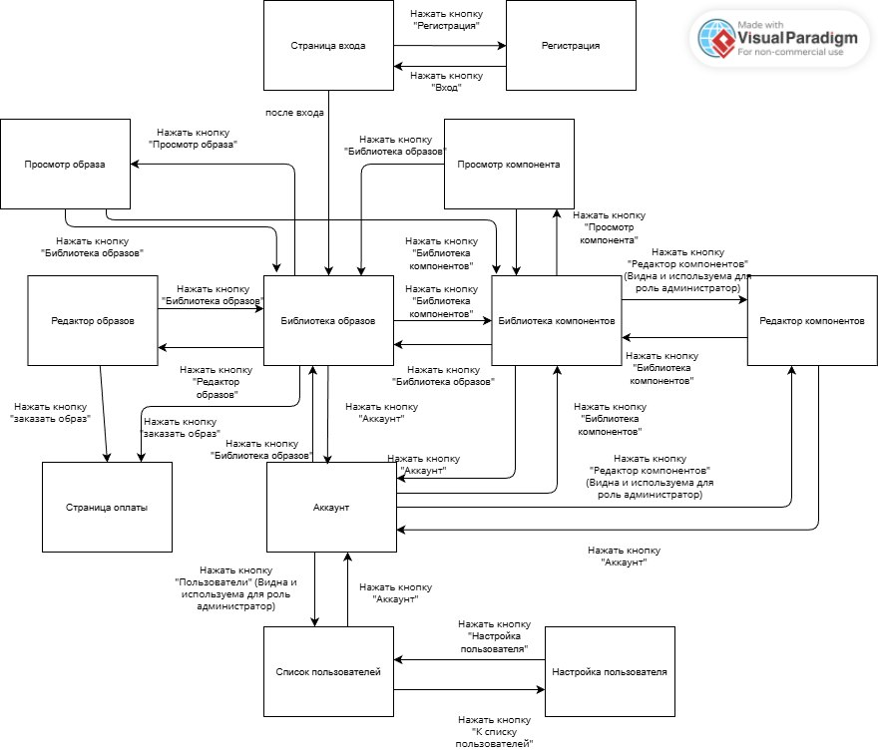
Рисунок 1 – Диаграмма навигации.

  - Эскизы интерфейса пользователя

На следующем этапе проектирования были отрисованы все экранные формы системы в графическом редакторе Figma (см. рис. 2-7).
В процессе проектирования были реализованы следующие группы интерфейсов: экраны аутентификаци, редактор образов и компонентов, библиотека образов и компонентов.

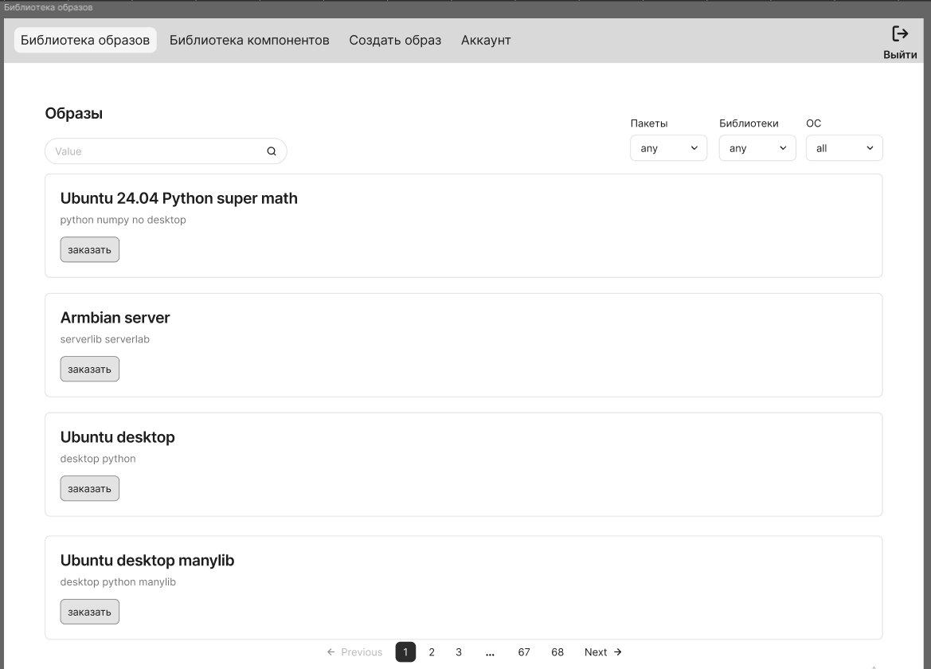
Рисунок 2 – Макет библиотеки образов.
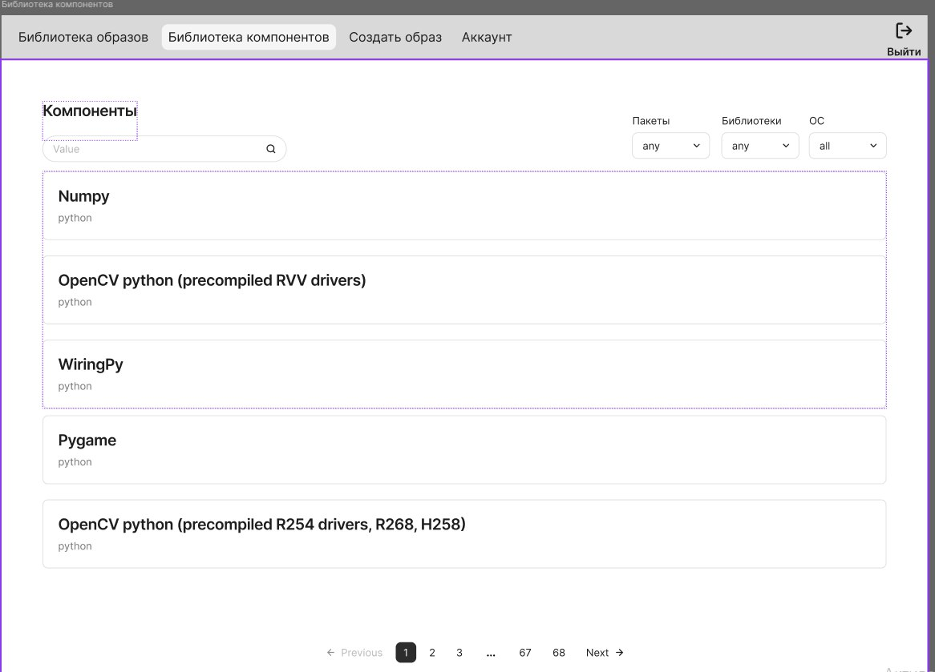
Рисунок 3 – Макет библиотеки компонентов
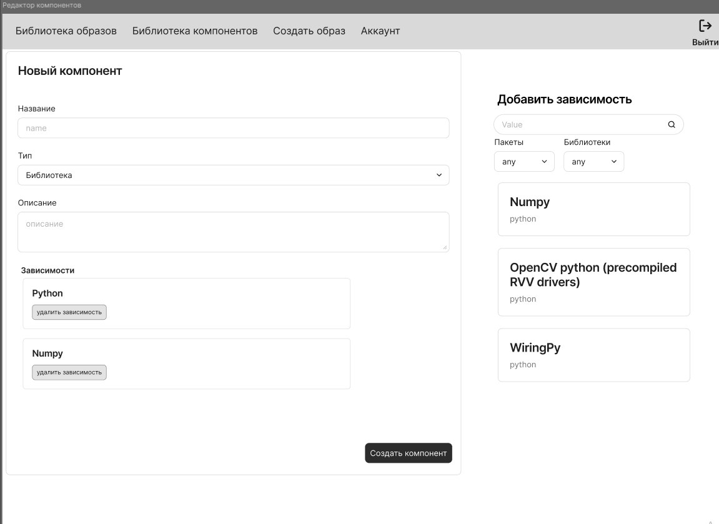
Рисунок 4 – Макет редактор комопнентов.

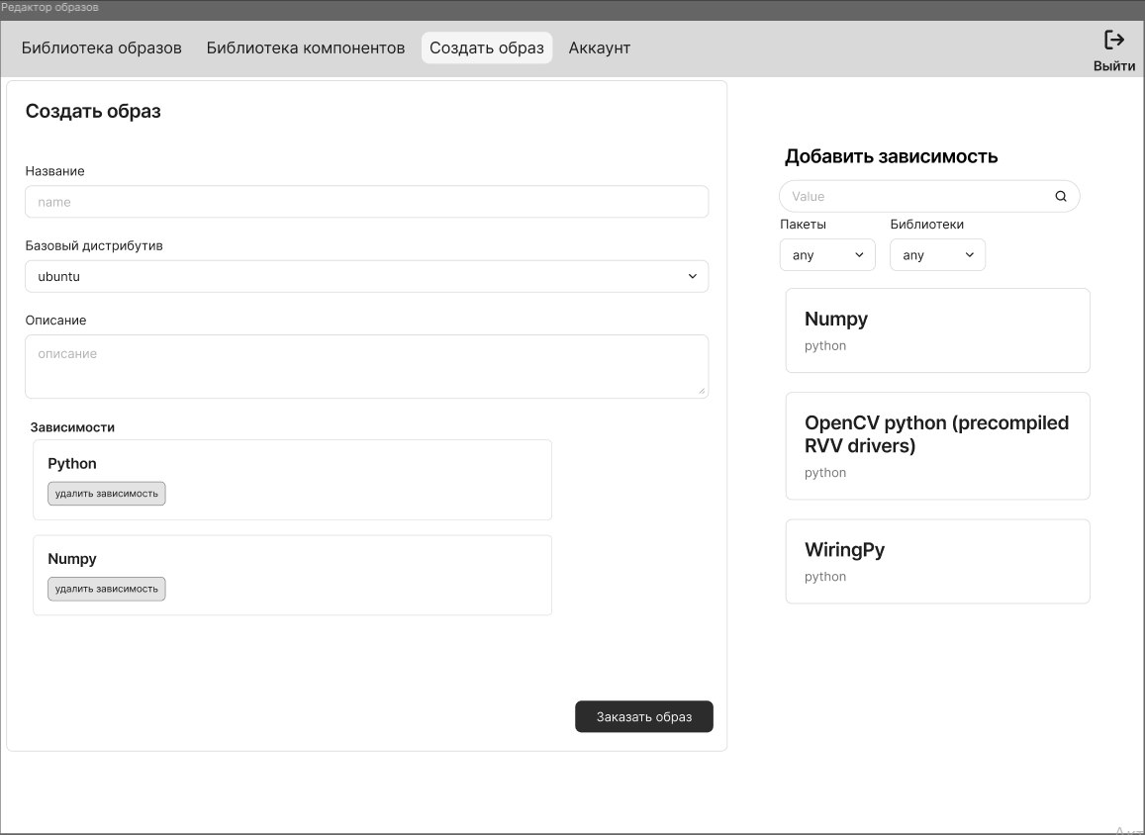
Рисунок 5 – Макет редактор образов.

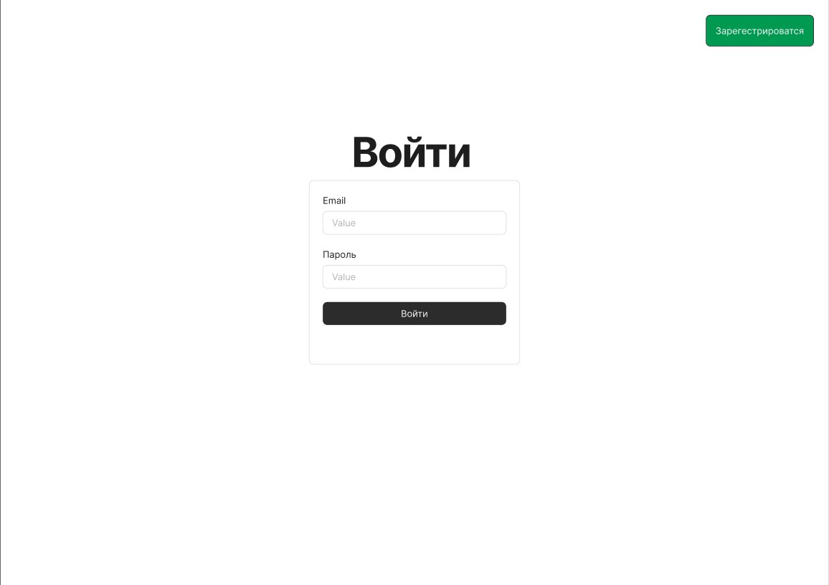
Рисунок 6 – Макеты вход.

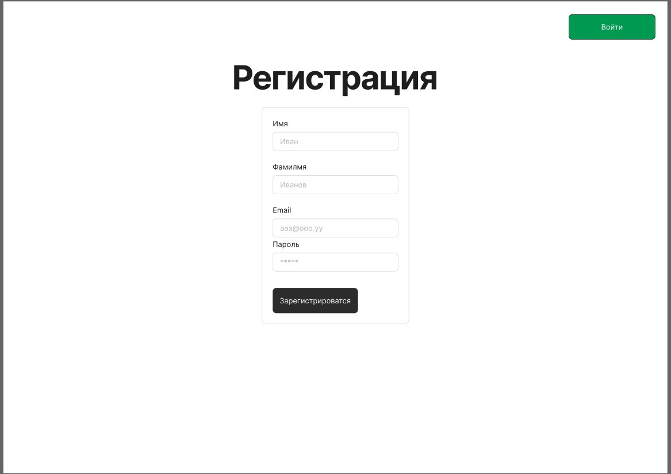
Рисунок 7 – Макет регистрация

